Bubble Bobble
Bubble Bobble ist ein Jump-’n’-Run-Spiel für ein oder zwei Spieler. Die erste Version wurde 1986 von Taito herausgebracht. Später erschienen weitere Teile sowie Portierungen auf verschiedene Plattformen.
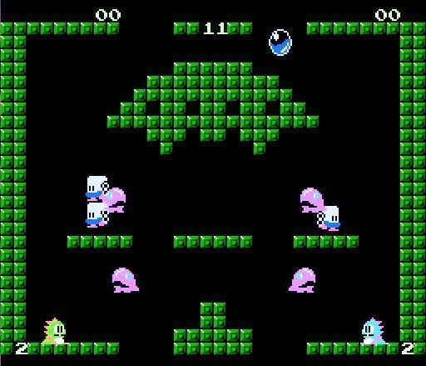
Entwickler | Taito
Erscheinungsjahr | 1986
Genre | Platformer
Plattformen | Amiga / NES / Sega Mega Drive / Xbox 360

Spielbeschrieb
Die zwei Drachen Bub und Bob müssen einhundert Level bestehen um am Ende ihre beiden Freundinnen von Graf Blubbers Schergen zu befreien.

2. Funktional-Ästhetische Analyse
Bubble Bobble (NES) Oft als Feedback auf vom Spieler ausgelöste Ereignisse, beispielsweise nach dem erfolgreichen beseitigen eines Gegners oder nach Erhalt eines Items (je nach Item unterschiedliche Töne, allerdings ähnlich und zweifellos als “positiv” aufzufassen). Beim Erhalt eines zusätzlichen Lebens durch Erreichen von Punkten (kein optisches Feedback im Spiel in Form eines Herzens oder Ähnlichem, nur der Ton informiert darüber. Zusätzlich zu diesen “informativen” Tönen ist stets eine Hintergrundmusik im Spiel vorhanden, die sich je nach Umgebung ändern kann. Main Theme: https://www.youtube.com/watch?v=VTmJJ0lUyQc
Hurry Up! (Gegner bewegen sich schneller nach gewisser Zeit, Spiel wird somit schwieriger, auch Musik passt sich dementsprechend an. Durch die schneller abgespielte Musik wird dem Spieler zusätzlich zu den sich schneller bewegenden Gegner das Gefühl von Eile und Nervosität vermittelt. https://www.youtube.com/watch?v=s5k4wkT9jh4

2.1. Wahrnehmungsorientiert

2.1.1. Feedback (sensomotorisch)
In Bubble Bobble als Bestätigung für aufgesammelte Items, je nach Item unterschiedliche Klänge möglich. (8, 19)

2.1.2. Simulation, “Physikalisierung"
Im Bezug auf Bubble Bobble können unter diesem Punkt höchstens die Explosionsgeräusche genannt werden, die auf physikalische Ereignisse eingehen. (18)

2.1.3. Fokussierung der Aufmerksamkeit
Bubble Bobble: Hinweise auf erscheinende Items hoher Qualität, zusätzlich zu deren optischem Erscheinen. (11)

2.1.4. Disambiguierung, Verdeutlichung
Items geben unterschiedliche Geräusche von sich. (8, 19)

2.1.5. Kognitive „Entlastung“
Einzig die oben beschriebene Situation, wenn der Spieler durch das Sammeln von Punkten ein Zusatzleben erhält, ertönt nur der Klang im Hintergrund, ohne dass ein effektives Symbol auf dem Screen erscheint. Natürlich passt sich auf dem Display die Lebensanzahl optisch an, welche am Bildschirmrand angeordnet ist, und während dem Spielen selten im Blick behalten wird. (20)

2.1.6. Verstärkung der Immersion & Abschottung von der „Aussenwelt“
-

2.2. Interaktion - Klang

2.2.1. Isomorph
Bubble Bobble hat eine sehr isomorphe und direkte Verbindung. Die meisten Geräusche erklingen gleichzeitig mit dem Event oder der eingegebenen Aktion.

2.2.1.1 Nicht isomporh
Nicht isomorphe Geräusche oder Melodien lassen sich ebenfalls finden. Zum Beispiel während des Storytelling screens.

2.2.2. Machtdifferential
Das wiederholte Geräusch beim Hüpfen oder Eliminieren von Gegner gibt dem Spieler ein steigendes Macht- und Erfolgsgefühl.

2.2.3.1 Einfache Aktionen
Einfache Aktionen wie Springen oder das Einsammeln von Punkten von besiegten Gegner.

2.2.3.2 Erweiterte Aktionen
Wenn der Spieler alle Bubbles auf einmal einfängt, wird ein spezielles Geräusch abgespielt.

2.2.3.3 Fehlgeschlagene Aktionen
Wenn man im Spiel stirbt wird ein eigenes Geräusch abgespielt. Sobald alle Leben aufgebraucht wurden gibt es einen Game Over Jingle.

2.2.3.4 Aktionsmodi
Spezialfähigkeit durch ein Item, bei der Bub oder Bob sich in einen blauen Wasserfall verwandelt und sich schnell durch das Level bewegt. Dabei erklint eine schnelle Melodie, ähnlich wie beim Stern in Super Marion.

2.2.3.5 Klangliche Aussage
Bubbles einsammlen klingt nach einem postiven und erfolgreichen Event. Im allgemeinen ist zu erkennen, dass das Sounddesign sehr positiv erklingt, abgesehn von den Geräuschen die erklingen wenn man verliert.

2.3 Kommunikation mit dem Spieler

2.3.1. Direkte Kommunikation
Kommuniziert dem Spieler viele Aktionen und Interaktionen: Er ist gesprungen, (9) er hat eine Blase abgefeuert, (2) er hat einen Gegner getroffen, (6) er hat einen Gegner besiegt, (13) er hat bestimmte Gegenstände aufgesammelt oder aktiviert, (5) er wurde besiegt, (14) er ist Game-Over. (Game-Over-Musik)

2.3.2. Indirekte Kommunikation
Nicht wirklich, kurzes Jingle am Anfang, welches bei Spielstart in Hintergrundmusik übergeht, (musik) Gegner geben nach Treffer durch Blase ein Piepen von sich, um zu signalisieren, dass sie jetzt besiegt werden können. (6)

2.3.3. Umgebungskommunikation
Nur Hintergrundmusik, keine anderen Umgebungssounds oder Gegnersounds (musik) Musik wird mit der Zeit schneller, Gegner auch (hurry-up-musik)

Sound Analyse

Quellen
https://de.wikipedia.org/wiki/Bubble_Bobble
http://www.emuparadise.me/

